RÉUNIS POUR UN AVENIR MEILLEUR

L'équipe dirigeante internationale de LAUDA renforce sa collaboration lors d'une réunion stratégique

Lauda-Königshofen, le 23 septembre 2022 - Pour la première fois depuis 2019, le World Jour Fixe a réuni les directeurs des douze sociétés étrangères avec le groupe de direction de LAUDA DR. R. WOBSER GMBH & CO. KG au siège social de la société à Lauda-Königshofen. Lors des deux années précédentes, les réunions stratégiques de tous les cadres dirigeants avaient dû se tenir virtuellement en raison de la pandémie.

Les dirigeants internationaux de LAUDA se rencontrent traditionnellement deux fois par an pour échanger sur les projets, objectifs et plans d'avenir de la société en commandite et de toutes ses filiales. Dans le cadre d'ateliers et de sessions de formation intensifs, les participants élaborent des objectifs stratégiques, évaluent les étapes et créent des synergies pour l'action globale du leader mondial. Outre l'analyse détaillée du développement des différents secteurs d'activité et la planification annuelle à venir pour 2023, le vaste projet stratégique Drive250 était notamment à l'ordre du jour. C'est sous cet intitulé que l'entreprise familiale s'est fixé des objectifs de croissance ambitieux. D'ici 2026, le nombre de collaborateurs de LAUDA dans le monde devrait entre autres quasiment doubler, passant de 530 actuellement à plus de 1000. Le chiffre d'affaires devrait quant à lui passer d'environ 100 millions d'euros actuellement à 250 millions d'euros sur la période de cinq ans considérée.

« L'échange direct et personnel entre nos dirigeants est un facteur important de la culture d'entreprise de LAUDA », explique le Dr Gunther Wobser, associé gérant, qui souligne par ailleurs : « nous traversons une phase importante de notre réorientation stratégique, rendue plus difficile par les développements géopolitiques actuels. C'est pourquoi, maintenant plus que jamais, toutes les forces internationales doivent s'unir pour faire avancer cette vision commune qui consiste à améliorer le monde par le biais de températures exactes ».

Au terme de trois jours intensifs, les organisateurs et les 29 participants au total ont tiré un bilan tout à fait positif. Outre le travail stratégique, l'échange collégial entre les participants n'a pas été négligé, notamment lors de la traditionnelle visite de la foire de Königshof et lors d'une randonnée à vélo dans la ville voisine de Bad Mergentheim, avec un tournoi de minigolf.
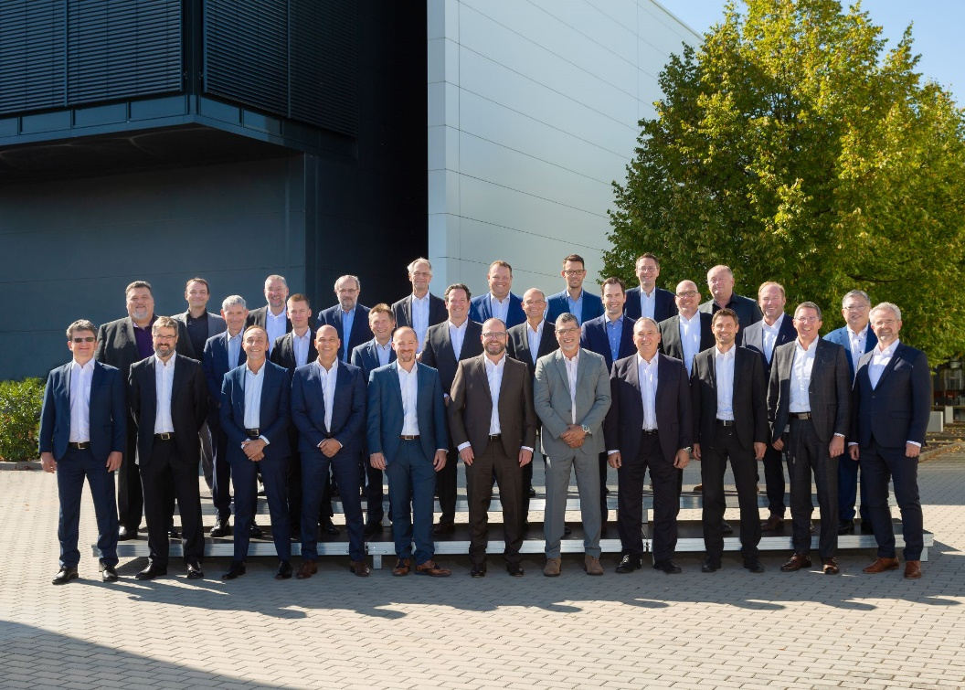
Photo : Les cadres internationaux de LAUDA réunis lors du World Jour Fixe 2022 à Lauda-Königshofen. (Photo : Jürgen Besserer)

Nous sommes LAUDA – le leader mondial en matière de thermorégulation de précision. Nos appareils et installations de thermorégulation sont au cœur d'applications importantes et contribuent ainsi à un avenir meilleur. En tant que fournisseur global, nous garantissons une thermorégulation optimale pour la recherche, la production et le contrôle qualité. Nous sommes un partenaire fiable dans les domaines de l'électromobilité, de l'hydrogène, de la chimie, de la pharmacie/biotechnologie, des semi-conducteurs, ainsi que de la technologie médicale. Grâce à une équipe de conseillers qualifiés et à des solutions innovantes, nous ne cessons d'enthousiasmer nos clients du monde entier, même après plus de 65 ans d'activité.

Dans l'entreprise, nous avons toujours une longueur d'avance. Nous encourageons nos collaborateurs et nous nous lançons sans cesse des défis : pour un avenir meilleur, que nous construisons ensemble.

Contact presse
Nous mettons très volontiers à disposition de la presse des informations élaborées sur notre entreprise, la LAUDA FabrikGalerie et nos projets dans le secteur de la promotion de l'innovation, de la numérisation et de la gestion des idées. Nous serions heureux de pouvoir échanger en toute liberté avec vous – n'hésitez pas à nous contacter !

ROBERT HORN CLAUDIA HAEVERNICK
Communication d'entreprise Directrice de la communication d'entreprise
T + 49 (0) 9343 503-162 T + 49 (0) 9343 503-349
robert.horn@lauda.de claudia.haevernick@lauda.de

